“Lic. Jesús Martínez Ross”

Programación orientada a objetos.

Informática

Integrantes:

Daniel Chan Canul

Alejandro Cohuo Lima

Cecilia Villa Huerta

Docente:

Adrián Gamael Trejo Uco

Proyecto: Página web Maltrato hacia a la mujer.

408

Contenido

Introducción 4

4. Determina el entorno de ejecución de las aplicaciones web, empleando software de servidor que soportan los sitios web. 5

Planteamiento 7

Definición del objetivo 8

Definición de audiencia 9

Definición de contenidos 10

Marco teórico 11

Mapa de sitio 12

Imágenes que contiene el sitio 13

Definir los sistemas de navegación. 14

7. Emplea el lenguaje de programación especificado por el docente para: 16

Conclusiones 19

Referencia 20

# Introducción

**Violencia contra la mujer** es la que se ejerce por su condición de mujer. Siendo ésta consecuencia de la discriminación que sufre tanto en leyes como en la práctica, y la persistencia de desigualdades por razones de género.

En esta violencia se presentan numerosas facetas que van desde la discriminación y el menosprecio hasta la agresión física, sexual, verbal o psicológica y el asesinato, manifestándose en diversos ámbitos de la vida social, laboral y política, entre los que se encuentran la propia familia, la escuela, la Iglesia, el Estado, entre otras.

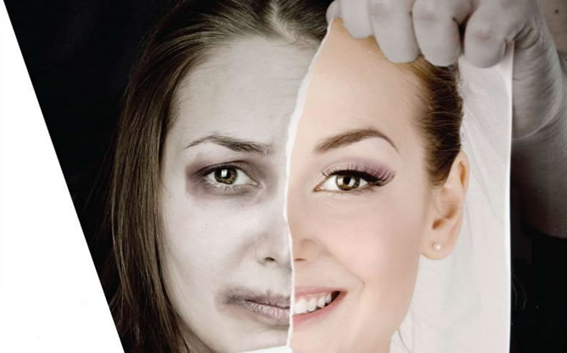

# 4. Determina el entorno de ejecución de las aplicaciones web, empleando software de servidor que soportan los sitios web.

**Índex:** En esta página encontraremos un poco de información acerca del maltrato a la mujer, en ella podremos encontrar por que no debemos maltratar a una mujer también veremos un video de reflexión acerca de la mujer, signos del maltrato entre otros subtemas interesantes.

**Pagina1**: En esta página encontraremos información acerca de lo mismo solamente que explicando un poco más acerca de cómo se originó el problema.

**Pagina2:** Aquí encontraremos como podríamos ayudar una mujer maltratada.

**Pagina3**: Por ultimo podremos encontrar como poner fin a el maltrato contra la mujer y algunas de nuestras soluciones.

**4.2 Instrucciones para instalar el servidor de aplicaciones sobre el que se ejecutará el 3 servidor web.**

Crear una cuenta

Crear el nombre que tiene la pagina

Agregar un repositorio

Ir a ajustes y cambiar un punto de ajustes a master y guardar y volver a entrar a ajustes y copiar el link de la página que te avienta de fábrica.

Ir a code y arrastrar la carpeta donde se tiene la página hacia la página donde se subirá.

Arriba de la página te da la opción de poner el link que copiaste y de ese link le vas agregar el nombre de la carpeta.

**4.3 Instrucciones para Configurar los parámetros de acceso al servidor de aplicaciones**

Al momento de subir la página te muestra lo que es la carpeta donde se encuentra la página y sus carpetas de imágenes y videos pues el mismo servidor (github.io) te da la opción para poder ajustar los códigos dándole clic ala carpetas y las páginas.

# Planteamiento

El maltrato que sufren las mujeres se dan en varios niveles y muchos ámbitos, es un problema que tiene ya un trasfondo cultural por la educación y tradiciones que cada sociedad ha heredado por generaciones. Hoy en día diversos estudios y organizaciones mundiales, nacionales, estatales, y municipales se preocupan por brindar un equilibrio en lo que se refiere a la igualdad de género. En México existen organizaciones que se encargan de apoyar a las mujeres que atraviesan por el delito del maltrato y que no han encontrado el valor para llegar a un ministerio público a denunciar su problema. Así, el personal de estas instituciones como el DIF o el Instituto Nacional de las Mujeres, están preparados para orientar tanto jurídica como psicológicamente a las mujeres que se acercan a solicitar ayuda. Las Naciones Unidas definen la violencia contra la mujer como «todo acto de violencia de género que resulte o pueda tener como resultado un daño físico, sexual, psicológico o económico para las mujeres, inclusive las amenazas de tales actos, la coacción o la privación arbitraria de libertad, tanto si se producen en la vida pública como en la privada»,4?5? reconociéndolo como una pandemia que afecta al 55 % de la población mundial, habiendo sido hasta un 70 % de las mujeres víctimas de esa violencia en algún momento de su vida.



# Definición del objetivo

Nuestro objetivo general es desarrollar una propuesta de campaña social en contra del maltrato hacia las mujeres con finalidad de aumentar el número de denuncias y con la ayuda de la página es hacer le mostrar a las mujeres que sufren de violencia de que no están solas y que tienen que ponerle un alto a todo eso.

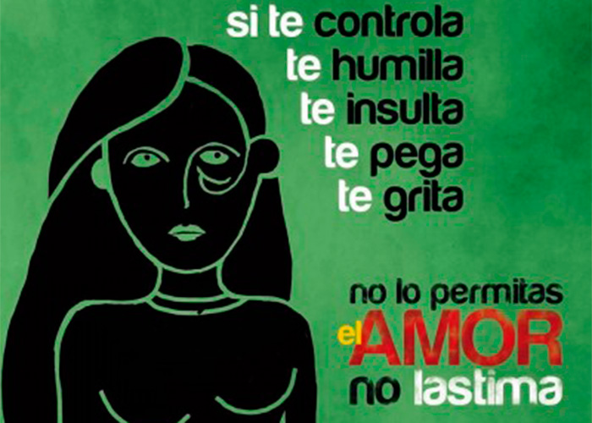

# 

# Definición de audiencia

En el maltrato a la mujer no basta con declararse en contra de la violencia de género, hay que entrar en acción.

Cada día mueren mujeres en manos de sus parejas, pero muchas son las que sufren en silencio el maltrato en sus propios hogares.

Informarse acerca de ello, cómo sucede, porqué, y cómo evitarlo es esencial para defender adecuadamente a la mujer.

Así que esta página va dirigido a todo público y más a las mujeres que sufren esta violencia.

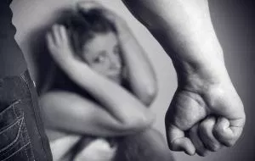

# Definición de contenidos

**Índex:** En esta página encontraremos un poco de información acerca del maltrato a la mujer, en ella podremos encontrar por que no debemos maltratar a una mujer también veremos un video de reflexión acerca de la mujer, signos del maltrato entre otros subtemas interesantes.

**Pagina1**: En esta página encontraremos información acerca de lo mismo solamente que explicando un poco más acerca de cómo se originó el problema.

**Pagina2:** Aquí encontraremos como podríamos ayudar una mujer maltratada.

**Pagina3**: Por ultimo podremos encontrar como poner fin a el maltrato contra la mujer y algunas de nuestras soluciones.

# Marco teórico

Se estima que el 35 por ciento de las mujeres de todo el mundo han sufrido violencia física y/o sexual por parte de su compañero sentimental o violencia sexual por parte de una persona distinta a su compañero sentimental en algún momento de su vida. Sin embargo, algunos estudios nacionales demuestran que hasta el 70 por ciento de las mujeres han experimentado violencia física y/o sexual por parte de un compañero sentimental durante su vida. En esta violencia se presentan numerosas facetas que van desde la discriminación y el menosprecio hasta la agresión física, sexual, verbal o [psicológica](https://es.wikipedia.org/wiki/Violencia_psicol%C3%B3gica_en_la_pareja) y el asesinato, manifestándose en diversos ámbitos de la vida social , laboral y política, entre los que se encuentran la propia familia, la escuela, la [Iglesia](https://es.wikipedia.org/wiki/Iglesia_(organizaci%C3%B3n)), el [Estado](https://es.wikipedia.org/wiki/Estado), entre otras.

Sin embargo, algunos estudios nacionales demuestran que hasta el 70 por ciento de las mujeres han experimentado violencia física y/o sexual por parte de un compañero sentimental durante su vida.

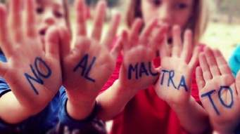

# Mapa de sitio

Index.html

Final al maltrato

Fases y evoluciones

Como ayudar

# Imágenes que contiene el sitio





# Definir los sistemas de navegación.

Nuestro sitio web está configurado para que los navegadores puedan leer bien los códigos ya que, en Google Chrome, Modzilla o Google Edge son diferentes los códigos, contiene hipervínculos como Inicio para que podamos acceder a las demás páginas. Nuestra página principal contiene enlaces a otras páginas en donde encontramos más información, la página principal contiene vínculos que nos lleva a cómo podemos ayudar a la mujer a resolver este problema, a cuáles son sus fases y consecuencias, a instituciones que pueden ayudarla a combatir este problema.

**6.1 Identifica las Normas mínimas de acceso a las páginas Web**

Peso de las páginas: Los sitios web deben tener un peso máximo permitido por no supere una cantidad razonable de kilobytes.

Diagramación de las páginas: Para la diagramación de las páginas web, lo habitual es que los contenidos que se muestran se dispongan en tablas con el fin de que cada elemento ocupe el lugar que se le ha asignado dentro de la página.

Uso de presentaciones con flash: Si se desea una presentación en tecnología flash de Macromedia para la portada del sitio, se recomienda no hacerlo directamente en la portada, la razón para evitar el uso de flash en la portada es que se usó recarga la presentación del sitio y si no está bien hecho puede impedir el acceso de los robots de búsqueda en el interior del mismo.

Uso de marcos: Los marcos con meta documentos que permiten mostrar varios documentos en HTML.

Imágenes de backgroud: Con la finalidad de facilitar la legibilidad de los contenidos, no se permite el uso de imágenes como fondo, textura o fotografías.

6.2 Incorpora elementos gráficos y multimedia usando las Normas mínimas requeridas

**Optimizar el peso de las imágenes**: Bajar al máximo posible el peso de las imágenes, sin sacrificar la calidad y visibilidad de las mismas. La resolución siempre será de 72 dpi y un como sistema de color RGB.

**Elegir el formato adecuado**: Los formatos de imagen recomendados son GIF y JPEG, y se determina usar cada formato según:

* GIF para imágenes con pocos colores y con áreas de color sólido.
* JPEG para imágenes con sombreado de color y con más de 265 colores.

**Ubicación de imágenes:** Todas las imágenes estarán en la carpeta de img. En la subcarpeta correspondiente para el formato de imágenes que se está empleando (GIF O JPEG) en estas carpetas no se podrán colocar ningún otro tipo de archivos y tampoco se colocaran imágenes que no se utilicen el sitio.

**Colocar el atributo ALT(Texto alterno) Programación HTML imágenes:** Estándar de accesibilidad ya que permite que los navegadores de personas con discapacidad visual puedan “Leer” el contenido de la imagen.

**Imágenes con alto y ancho:** Se deberán indicar tamaño para el ato y el ancho, para que el programa visualizador pueda dejar reservado el espacio para dicho contenido antes de que se realice su despliegue visua**l.**

**Indicar el peso de los archivos:** Cuando se ofrecen elementos gráficos o audio visuales para que sean bajados se deberá indicar el peso de los minutos y la duración en el caso de video, animaciones o audios y el número de páginas en el caso de textos.

# 7. Emplea el lenguaje de programación especificado por el docente para:

|  |  |  |  |
| --- | --- | --- | --- |
| Etiqueta | Función | Código en la pagina | Ubicación en la pagina |
| 1. HTML | Representar la raíz de un documento HTML. | <html> </html> | En todas las páginas. |
| 1. HEAD | Representar una colección de metadatos acerca del documento, incluyendo enlaces. | <head> </head> | En todas las páginas. |
| 1. BODY | Representar el contenido principal de un documento HTML. | <body> </body> | En todas las páginas. |
| 1. H1,H2…etc. | Es el tamaño de letra en la página. | <h1> </h1> | En todas las páginas. |
| 1. A en ancla | Hace que un hiperenlace sea enlazando. | <a></a> | En todas las páginas. |
| 1. A EXTERNA | Hace que visite ah otras páginas en internet. | <a href="https://prezi.com/rze21w4a7pb8/c-determinacion-de-la-informacion-del-sitio/">visita este enlace</a> | En la del inciso a) e inciso b). |
| 1. A INTERNA | Hace que vaya a otro enlace de la misma página. | <a href="file:///F:/Aplicaciones%20Web/Canul%20Mayra%20408.%201.2/Inciso%20A).html"> A) Determinación de la información del sitio. </a> | En todas las páginas. |
| 1. Table | Hace una tabla en la página. | <th ></th> |  |
| 1. Img | Hace que la imagen se pueda mostrar en las páginas que se encuentre. | <img src="Img%20A)/ad.jpg" alt="ad.jpg, 15kB" title="Ad" border="10" height="300" width="800"> | En todas las páginas |
| 1. Ol | Para hacer una lista ordenada. | <ol> <li> </li> <li> </li> </ol> |  |
| 1. Ul | Para hacer una lista desordenada. | <ul> <li></li> <li></li> </ul> |  |
| 1. P | Para abrir en donde empieza en párrafo y cerrarlo. | <p> </p> | En todas las páginas. |
| 1. Br | Sirve para que podamos hacer un salto de línea. | <br> | En todas las páginas. |
| 1. Hr | Hace un quiebre temático entre párrafos de una sección. | <hr> Determina la estructura del sitio <hr> | En la primera página. |
| 1. B o strong | Nos ayuda para que el texto de la página se resalte más. | <strong></strong> | En todas las páginas |
| 1. Em | Sirve para el tamaño. | size: 1em | En la página principal |
| 1. U | Sirve para representar una nota no textual. | <u> </u> | En el inciso c) |
| 1. Form | Sirve para representar un formulario. | <form> </form> | En el inciso c) |
| 1. Link | Usada para enlazar JavaScript y CSS externos con el documento HTML actual. | <link rel="stylesheet" href="estilos.css" media= "all"/> | En el inciso b) |
| 1. Color | Para dar color al texto. | color:#3B0B17; | En el inciso a), b) y c). |
| 1. Width | Sirve para marcar la altura de la imagen. | width="400" | En todas las páginas. |
| 1. Heigth | Sirve para marcar la altura de la imagen. | height="200" | En todas las páginas. |
| 1. VIDEO | Sirve para poner un video en la página. | <div id="video">  <video src="video/video.mp4" controls preload loop poster=> <video> </video>  </div> | En la página principal |
| 1. AUDIO | Sirve para poner una nota de voz en la página. | <div id="audio"> <audio controls prelood> <source src=> </audio></center> </div> | En la página principal |
| 1. Font | Su función es el tamaño, color y tipo de la letra del texto que incluyera la página. | <font size="4" color="black" face="arial"> </font> | En todas las páginas |
| 1. Fondo de pagina | Para poner una imagen o color de fondo de pantalla | <body background="Img%20A)/0.png" alt="0.png, 9.2kB" title="0" border="0" height="160" width="269"> | <body background="Img%20>  <body bgcolor="sky blue"> |

# Conclusiones

Alejandro Cohuo Lima

Pues que sobre que este tipo de problemas está mal porque obvio nadie se merece ser maltratado al igual entendí que no solo porque sean mujeres no merecen ser maltratadas por nadie y también no ay que tener un concepto malo sobre ellas por qué tanto como nosotros los hombres somos igual simplemente que ay cosas que nos hacen un poco diferente tanto físico y emocional.

Daniel Chan Canul

Bueno pues gracias a las investigaciones que realizamos no solo pudimos entender más sobre este problema que se ve hoy en día pudimos entender un poco más a las mujeres porque por algunas personas que tiene otro concepto asía ellas como nosotros los hombres solo por el simple hecho que sean mujeres.

Cecilia Villa Huerta

En este proyecto aprendimos a cerca del maltrato hacia a la mujer y porque nos beneficiaria ayudarlas, también comprendimos un poco acerca de la gran cantidad de mujeres que sufren en el mundo.

# Referencia

[www.maltratoalamujer.mx.com](http://www.maltratoalamujer.mx.com)

<http://es.Wikipedia.org/wiki/maltrato_ala_mujer.com>

<http://es.yahoo.org/yaho/causasdemaltrato.com>